DIAGRAMAS DE ACTIVIDAD
E-Match
Documento de Diseño — Proyecto APT

1. Introducción
Este documento presenta los diagramas de actividad UML de los procesos más relevantes del sistema E-Match: el flujo de diagnóstico y recomendación del emprendedor (dividido en dos diagramas complementarios por su extensión), la generación del informe de Business Model Canvas con su mecanismo de respaldo ante fallos de la inteligencia artificial, y la incorporación manual de agencias al catálogo de mediación. Cada diagrama refleja las reglas de negocio y las decisiones de arquitectura ya documentadas para el proyecto.

2. Diagnóstico y recomendación del emprendedor
Corresponde a los requisitos RF-01, RF-07, RF-08, RF-09, RF-10, RF-11, RF-12, RF-13 y RF-25. Por su extensión, este proceso se documenta en dos diagramas complementarios.

2.1 Diagnóstico y cálculo de la recomendación
Muestra la primera bifurcación de decisión: si el puntaje del motor de scoring supera el umbral mínimo para recomendar una plataforma formal, o si se activa la alternativa de canal informal (RF-25).
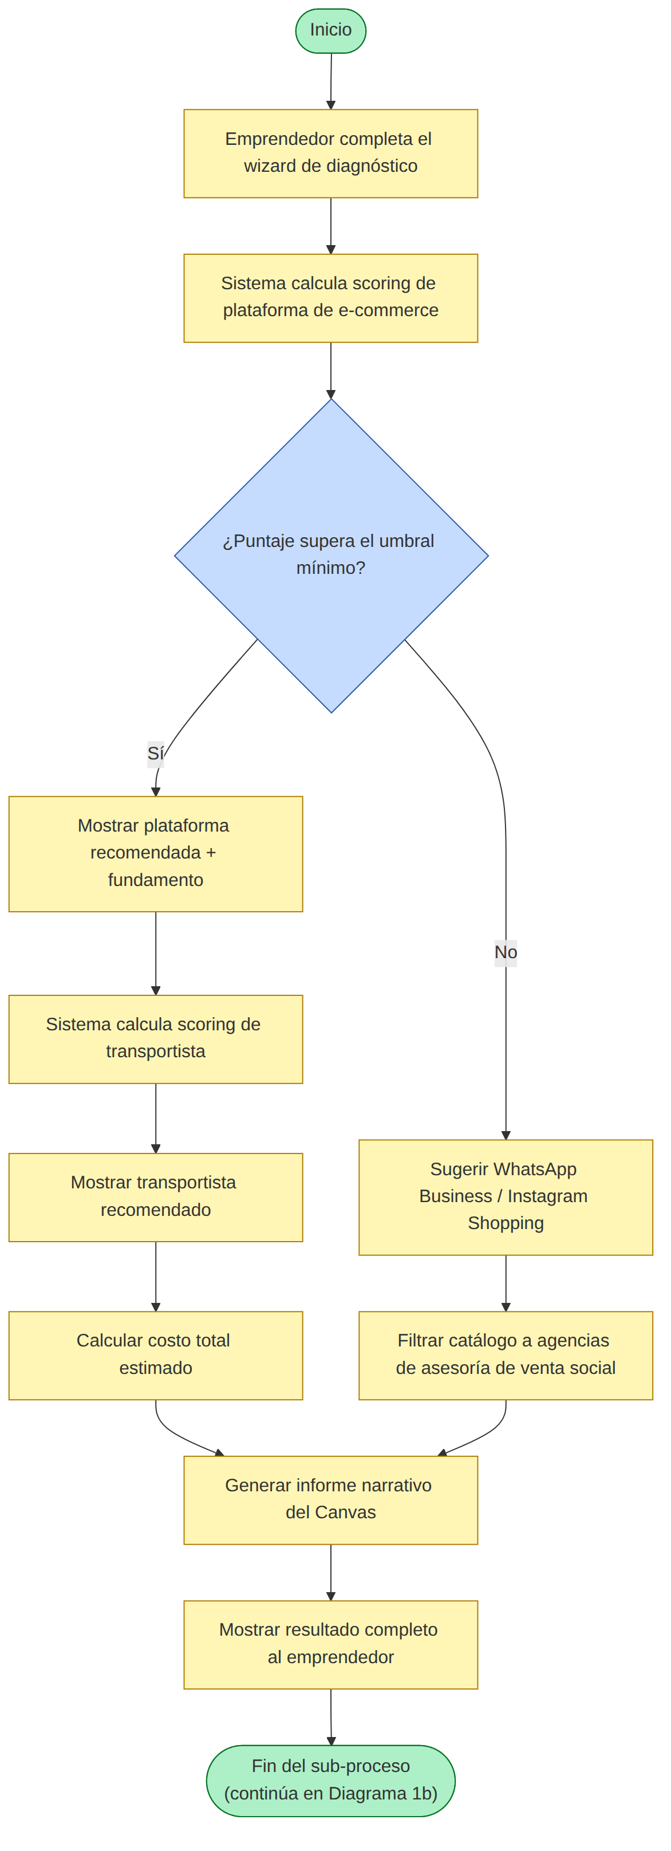

2.2 Selección de la ruta de conversión
Continúa el proceso anterior desde que el emprendedor visualiza el resultado completo, mostrando la segunda bifurcación de decisión: autogestión mediante enlace de afiliado, o conexión con una agencia sugerida.
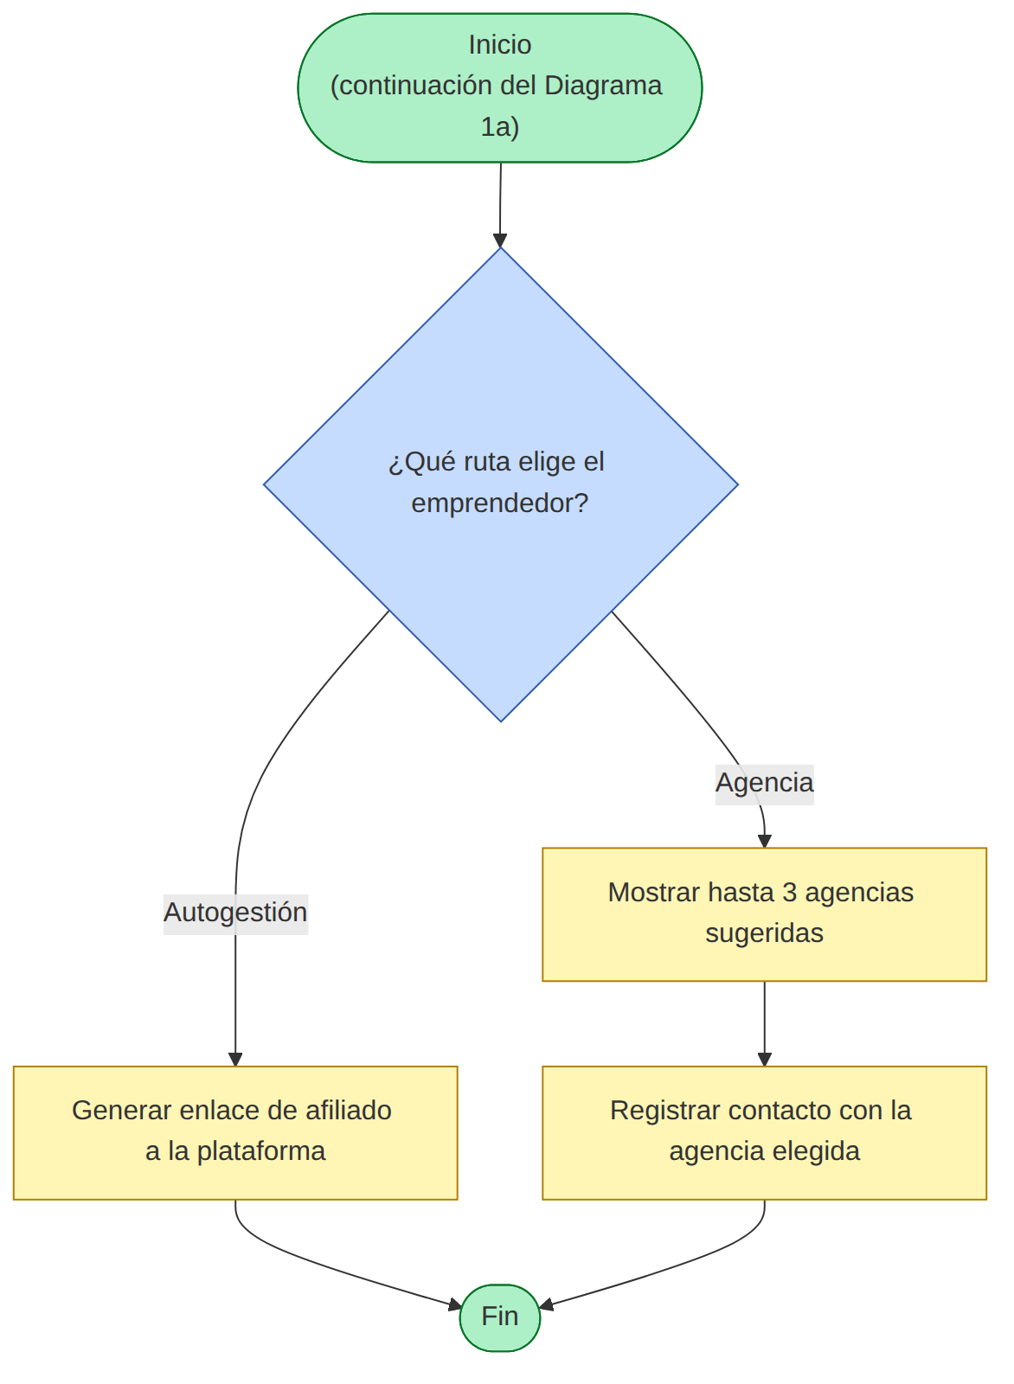

3. Generación del informe de Canvas
Corresponde a los requisitos RF-02 y RF-04. El proceso ilustra el mecanismo de confinamiento y respaldo de la inteligencia artificial generativa: la IA solo redacta a partir de datos ya estructurados, con una salida forzada a un formato JSON; si esa salida no cumple el formato esperado, el sistema recurre automáticamente a una plantilla de respaldo por rubro, garantizando que el emprendedor siempre reciba un informe utilizable.
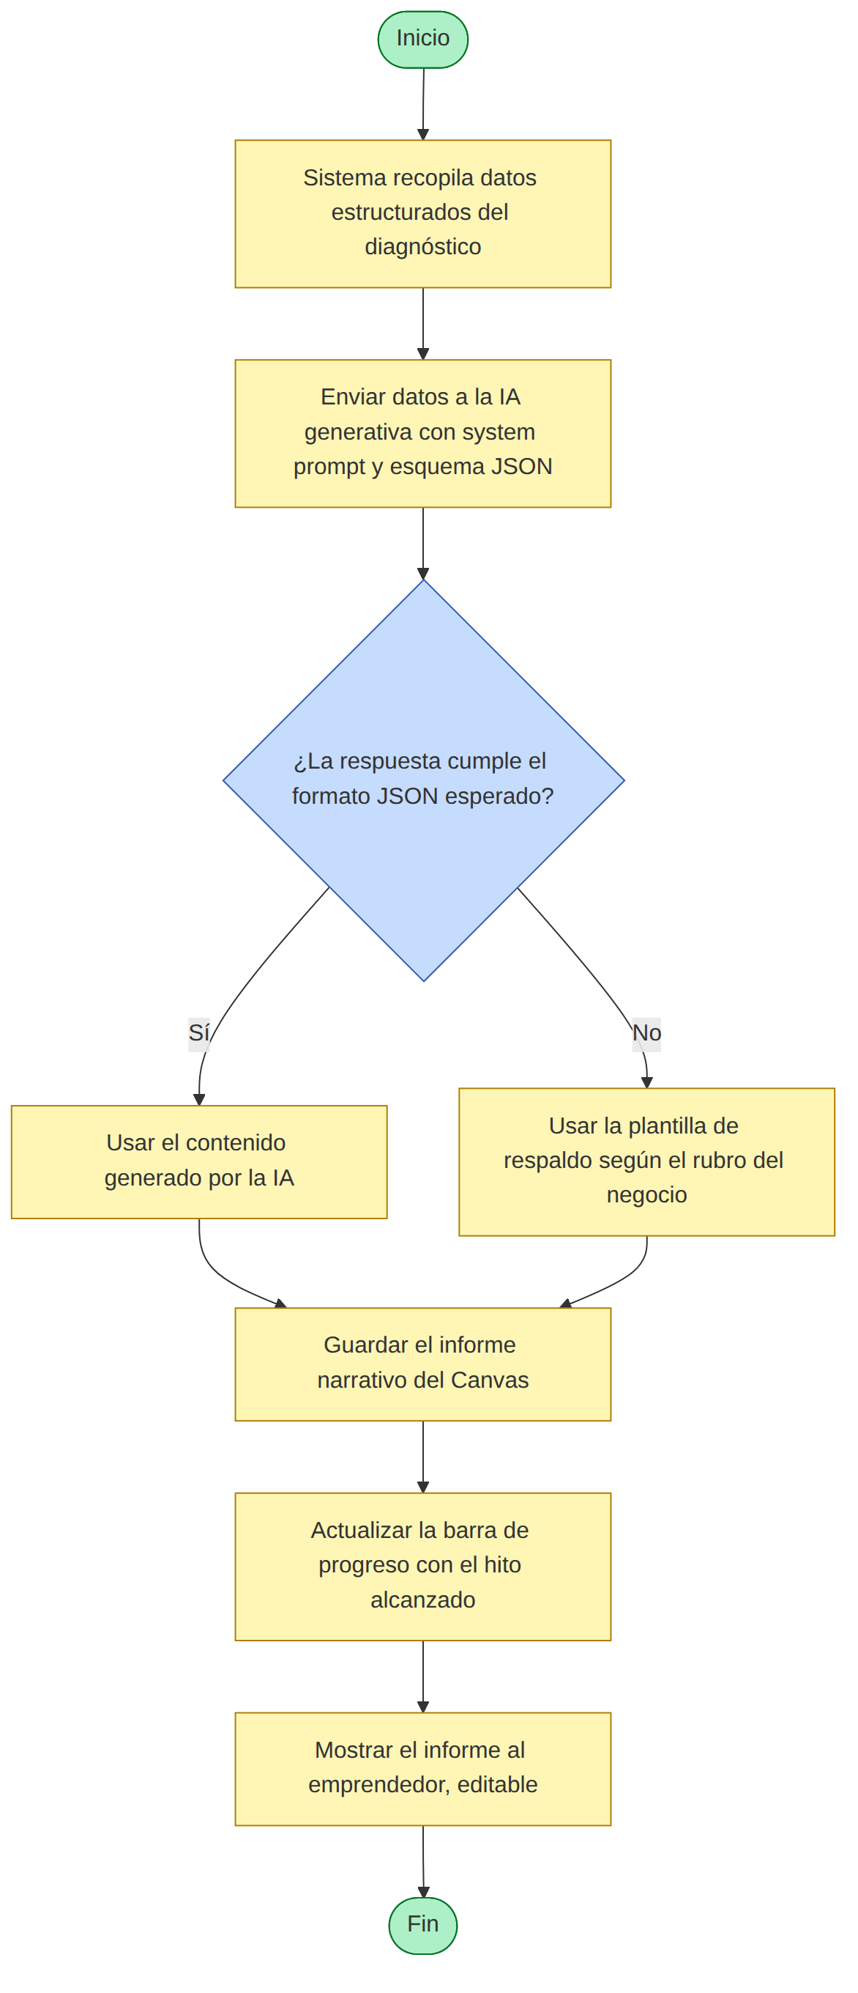
- Este mecanismo es la salvaguarda técnica central frente al riesgo de inestabilidad de la IA generativa identificado durante la revisión cruzada del diseño del equipo.

4. Incorporación manual de agencias al catálogo
Corresponde al modelo de curación manual definido para el MVP (RF-19), en reemplazo del flujo de postulación pública (RF-27 a RF-31), que queda fuera del alcance de esta fase. El proceso documenta explícitamente el paso de validación de consentimiento y de correspondencia entre el portafolio de la agencia y la categoría de servicio declarada, como salvaguarda de confiabilidad del catálogo.
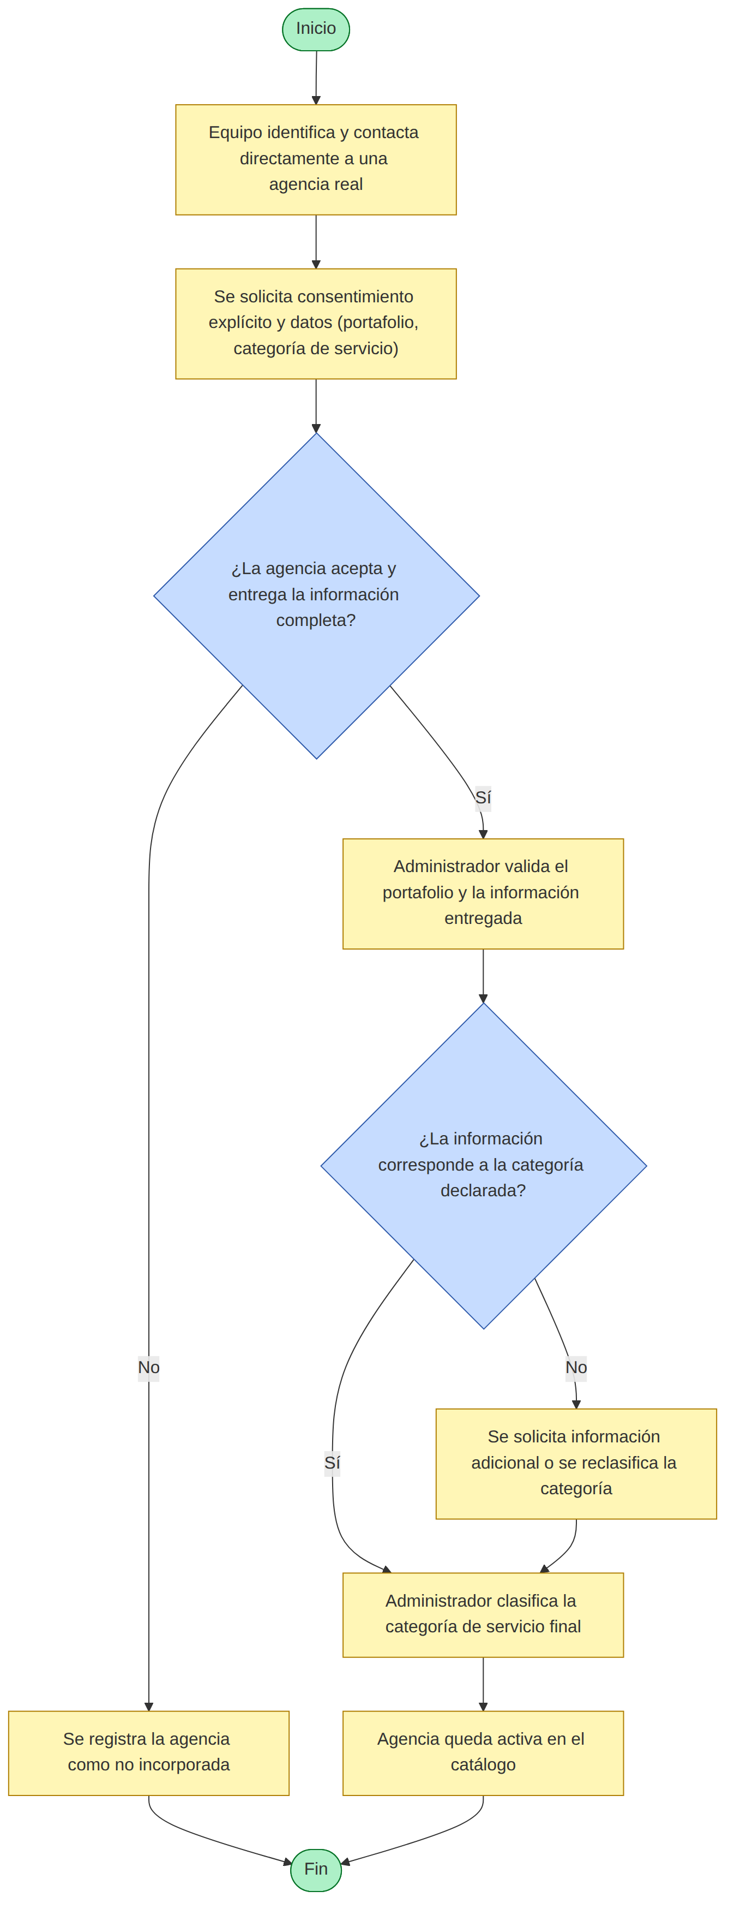
- Este proceso reemplaza, en el MVP, a las Historias de Usuario HU-29 a HU-32 (postulación pública), documentadas como evolución futura del proyecto.

